
温州理工学院毕业实习总结报告
（ 2025届 ）

学 院: | 数据科学与人工智能学院
专 业: | 计算机科学与技术（专升本）
班 级: | 23计算机科学与技术（专升本）一
学 号: | 23219141158
姓 名: | 应韩桢
指导老师: | 周旭立
实习单位： | 宁波开鑫鱼场餐饮有限公司

温州理工学院教务处
2025 年 5 月

温州理工学院毕业实习总结报告
姓 名 | 应韩桢 | 性 别 | 男 | 学 号 | 23219141158
学 院 | 数据科学与人工智能学院 | 专 业 | 计算机科学与技术（专升本） | 班 级 | 23计算机科学与技术（专升本）一
实 习  单 位 | 宁波开鑫鱼场餐饮有限公司 | 实 习  岗 位 | 互联网数据营销 | 实 习  时 间 | 2025年 3 月 1 日—  2025年 4 月 27 日
实习单位主要负责人姓名 |  | 应孟义 |  | 联系方式 | 15267888281
实习单位指导教师姓名 |  | 应孟义 |  | 联系方式 | 15267888281
实习单位地址 |  | 浙江省宁波市鄞州区海晏北路661号杉杉国贸天地C座2楼 |  | 邮 编 | 315100
实习单位简介：
宁波开新鱼场餐饮有限公司，成立于2020年，位于浙江省宁波市，是一家以从事餐饮业为主的企业。企业注册资本100万人民币。主要提供餐饮服务，包括各大宁波知名菜肴。餐厅包厢充足，拥有足够的承载能力。许可项目：餐饮服务；食品经营；住宿服务。一般项目：农副产品销售；水产品批发；住房租赁(除依法须经批准的项目外，凭营业执照依法自主开展经营活动)。

（一）实习主要内容及进程
我的岗位是互联网数据营销助理，主要负责协助团队完成线上推广活动、数据分析以及社交媒体运营。本周我重点学习了餐饮行业的营销特点，例如如何通过社交媒体吸引年轻用户、如何设计促销活动提升用户复购率等。为了更好地完成工作，我学习了公司常用的营销工具，如微信公众号后台、抖音企业号、小红书推广平台以及数据分析工具。此外，我还了解了SEO和SEM的基本概念。我还尝试独立完成了一项简单的数据分析任务，通过分析某餐饮商家在抖音平台上的视频播放量、点赞量。我总结出哪些类型的视频更受用户欢迎，并为团队提供了优化建议。对于抖音视频推广这方面，我个人认为对于一个餐饮行业，应该把投放时段选择在夜间，例如晚上九点至十二点，这个时间段内大部分人已经结束一天劳累的工作，虽然吃过晚饭但早已到夜宵时间，很多人已经饥肠辘辘，在此时推广视频可以极大程度上促进用户的味蕾，用户很有可能会点赞收藏，之后便会来线下消费。
（二）主要收获与体会
在数字化浪潮席卷全球的今天，互联网数据营销作为连接企业与消费者的重要桥梁，其重要性日益凸显。我有幸在2023年暑期担任广告营销助理一职，开启了为期三个月的实习之旅。
我的主要工作内容包括协助制定广告投放策略、监控广告效果数据、进行竞品分析以及撰写营销报告。初期我被分配到一个五人小组，负责两个中型电商客户的广告账户管理。随着实习深入，我逐渐参与到创意策划、A/B测试设计等更具挑战性的工作中。公司采用"老带新"的导师制，我的直属主管王经理拥有八年数字营销经验，在实习期间给予了我诸多专业指导。
选择互联网数据营销作为实习方向，源于我对数字经济的浓厚兴趣。此次实习让我得以将课堂理论与真实商业场景结合，亲身体验这个快速迭代行业的运作逻辑。特别是在后疫情时代，企业线上数据营销需求激增，掌握数字广告技能对营销从业者而言已从加分项变为必备项。
二、专业技能的提升与收获
创意策划与内容制作方面，我突破了原有认知局限。过去我认为广告创意主要依赖灵感迸发，实习中我却系统学习了科学化的创意生产流程。我们团队采用"头脑风暴-创意筛选-快速原型-A/B测试"的四步法，我参与制作的一组信息流广告图文，通过测试不同卖点表述，最终选出版本的转化率高出基准线43%。这个过程教会我，好创意需要数据验证，而数据又能反哺创意迭代，二者形成良性循环。
此外，我在跨部门协作中提升了项目管理能力。作为执行端，我们需要与客户部的需求对接、创意部的素材制作、技术部的跟踪代码部署紧密配合。我主动承担了两次跨部门会议的协调工作，学会了使用甘特图明确各环节时间节点。当遇到素材交付延迟的突发情况时，我提出的"先投放下线素材保持曝光，同时优先测试已到位素材"的临时方案，确保了项目按时启动不受影响。
三、对互联网广告行业的认知深化
实习经历彻底刷新了我对互联网数据营销行业的理解。从前作为普通用户，我只看到APP开屏广告或信息流中的推广内容；而现在，我了解了背后复杂的竞价逻辑和投放策略。印象最深的是参与美团某本地服务客户的投放优化，我们不仅要考虑时段、地域等基础定向，还要结合天气数据（如雨天增加家政服务广告权重）、实时热点（如节假日调整餐饮类出价）等动态因素。这种多维度的实时优化让我明白，现代互联网广告已是一门融合营销学、数据科学和行为心理学的综合学科。
程序化购买是令我着迷的另一发现。通过公司培训和实践观察，我理解了需求方平台如何通过实时竞价在毫秒级完成海量广告位的交易。曾有一个化妆品客户希望提升25-35岁女性用户的触达效率，我们利用数据管理平台的第三方标签，精准锁定近期浏览过美妆测评网站的用户群体，最终CPM成本比广泛投放降低了35%。这种基于大数据的精准触达能力，是传统媒体无法比拟的互联网广告核心竞争力。
通过参与行业分享会，我还观察到几个重要趋势：一是视频广告尤其是短视频形式占比持续提升，我们为教育客户制作的15秒情景剧广告CTR达到图文广告的2倍；二是AI在创意生成和投放优化中的应用加速，公司新引入的AI工具能自动生成200个广告标题供优化师筛选；三是效果广告与品牌广告的界限逐渐模糊，我们为某汽车客户设计的"试驾预约"广告，既带来直接转化又强化了科技感的品牌认知。这些前沿动态让我看到这个行业持续创新的活力。
四、个人职业素养的成长
这段实习经历带给我的远不止专业技能的增长，更重要的是职场软实力的全面提升。时间管理是我克服的第一个挑战。面对同时运营多个账户、处理突发优化需求的情况，我养成了早间规划优先级、下午集中处理数据、晚间总结反馈的节奏。使用番茄工作法后，我的任务完成效率提高了约40%，再也没有出现过错过截止日期的情况。记得有一次临时接到客户要求第二天早晨提交的竞品分析报告，我迅速拆解任务模块，在3小时内完成数据采集、对比分析和PPT制作，获得了团队认可。
沟通协调能力的提升同样显著。作为实习生，初期在跨部门会议中我常因担心说错话而保持沉默。在导师鼓励下，我学会了"准备问题清单-记录关键信息-确认行动项"的沟通模式。第三周起，我主动在创意评审会上提出"将价格信息放在视频前3秒"的建议并被采纳，这组广告最终获得高出平均25%的转化率。与客户沟通时，我也从机械执行brief到能够用营销术语解释优化逻辑，比如将"我们增加了投放"表述为"基于历史数据扩大了高转化人群包的触达比例"，这种专业表达赢得了客户信任。
抗压能力在"618"大促期间得到极限测试。连续两周每天工作12小时以上，实时监控20多个广告组的表现，有次凌晨2点发现某广告组点击成本飙升，立即暂停并报告主管，避免了更大损失。这种高压环境反而激发了我的潜能，学会了在紧急情况下保持冷静分析：先确定问题影响范围，再排查可能原因（如竞争对手突然加价或素材疲劳），最后实施最可行的解决方案。项目结束后，主管评价我"具有超越实习生的危机处理能力"。
职业化思维的养成或许是最宝贵的收获。我逐渐摆脱学生时代被动接受任务的惯性，开始以owner意识对待工作。当发现某客户广告的移动端表现显著优于PC端时，我没有止步于报告现象，而是进一步分析用户路径，建议将预算向移动端倾斜并重新设计PC端落地页，这个方案实施后客户ROI提升了22%。我也更加注重工作成果的可视化呈现，从最初的文字堆砌到能够制作信息图表，突出关键数据与行动建议，这种结构化思维将使我受益终身。
五、不足与反思
回顾整个实习过程，我也清醒地认识到自身存在的诸多不足。最明显的是行业知识的结构性欠缺。虽然学校课程覆盖了市场营销基础，但互联网广告特有的程序化购买链条、归因模型等概念仍需从头学起。有次部门讨论MMM（营销组合模型）时，我只能被动记录而无法贡献观点。这促使我实习期间恶补了相关专业书籍，但系统性的知识体系仍需长期积累。
数据分析的深度也有待加强。初期我满足于工具操作和基础报表生成，直到参与季度复盘时，看到资深分析师如何通过多维交叉分析（如将转化数据与受众画像、创意类型、投放时段等多个维度关联）挖掘深层规律，才意识到自己的分析还停留在表面。后期我刻意练习了SQL查询技能，并用Python进行简单的数据清洗，但这些能力离独立完成复杂分析还有差距。
创意敏感度是另一个需要突破的瓶颈。在头脑风暴会议上，我的提案常被评价为"逻辑正确但缺乏惊喜"。为改善这一点，我开始建立创意库，收集各类优秀广告案例并拆解其策略，同时每周抽时间浏览AdWeek等行业网站。实习末期，我为一款宠物食品设计的"主人不在家的偷吃时刻"情景创意获得客户好评，这证明通过持续积累可以提升创意能力。
时间分配上也有反思空间。有段时间我沉迷于广告后台的功能探索，却忽略了与创意团队的及时沟通，导致两批素材未能按时上线。这教会我在追求技术深度的同时，不能忽视协作效率。后来我采用时间块管理法，将每天划分为专注工作、协作沟通和学习提升三个模块，平衡了各项需求。
最大的领悟是：在互联网广告这个快速变化的领域，保持学习力比掌握特定技能更重要。我养成了每周记录行业动态和新知收获的习惯，这种持续进化的心态将是应对未来挑战的基础。
六、结语
三个月充实的实习经历，像一扇突然打开的窗，让我窥见了互联网广告营销的精彩世界。从最初连CPC和CPM都分不清的菜鸟，到能独立优化广告组的学生兵，这段成长历程远超预期。
特别感谢我的导师，他以极大的耐心解答我的每个基础问题，并创造机会让我参与核心项目。有次我因数据分析错误组因受众设置错误导致预算超支，他没有责备而是带我复盘整个决策链条，这种"在错误中学习"的文化让我受益匪浅。团队伙伴们的无私分享也令我感动，从快捷键技巧到客户沟通话术，这些实战经验是任何教科书都无法提供的。
对考虑进入这个领域的小伙伴，我的建议是：保持好奇与韧性。互联网是数据与创意的奇妙结合体，既需要理性分析又需要感性思维。不要被初期繁杂的专业术语吓退，所有专家都曾是新手；也不要满足于执行层面，主动思考每个动作背后的商业逻辑。这个行业正在重塑全球商业传播方式，而我们有幸站在浪潮前沿。
带着实习收获的自信与清醒认知，我已准备好迎接更大的职业挑战。这段经历不仅为我提供了就业竞争力，更重要的是培养了一种解决问题的思维方式——用数据验证假设，以创新突破常规，靠协作实现共赢。在数字经济时代，这或许是最有价值的生存法则。
- 以实习单位牌子为背景的实习生照片及实习生实习工作照片
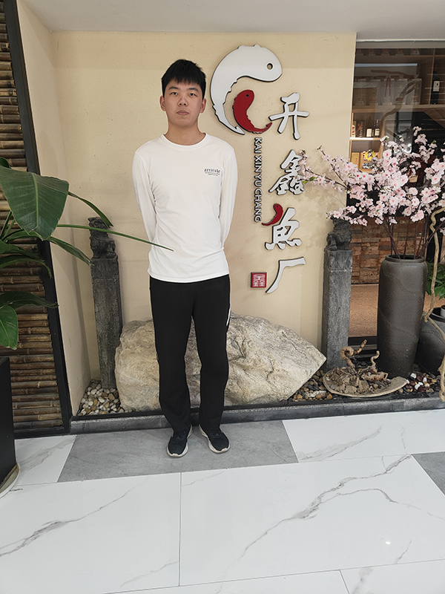
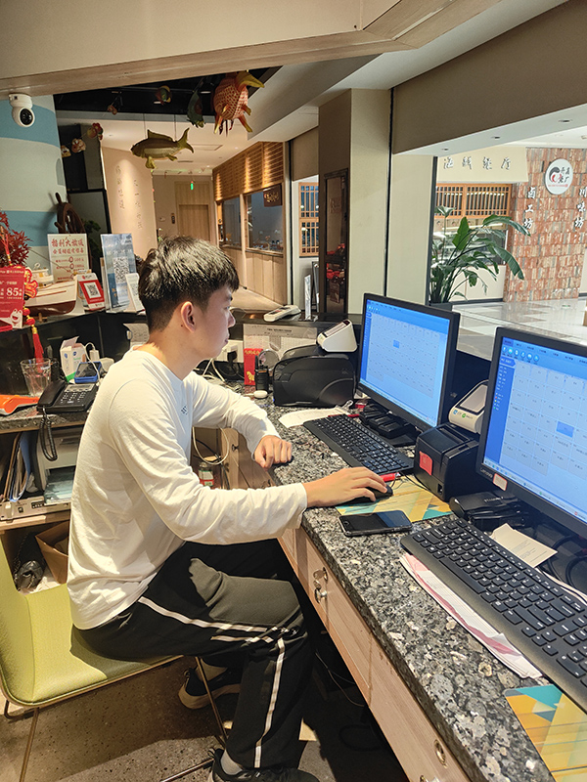

- 在实习场所与实习单位指导教师、同事合影的照片
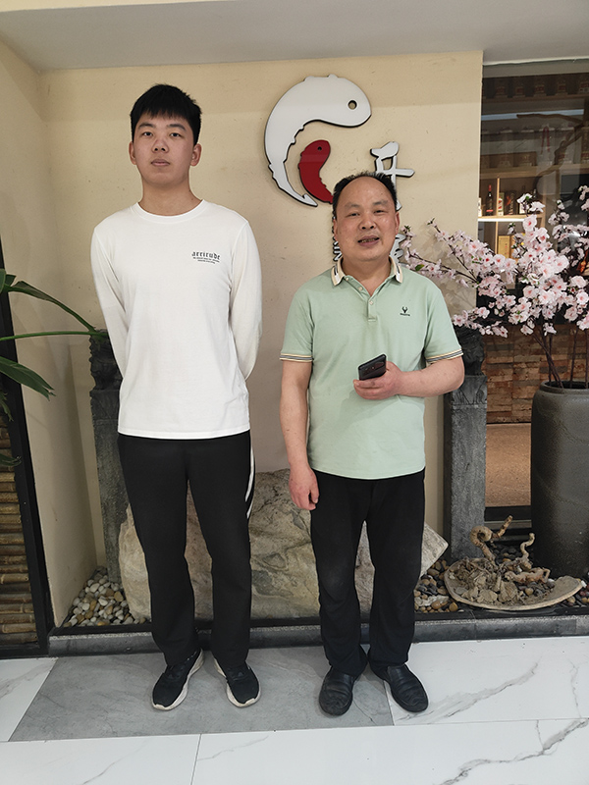
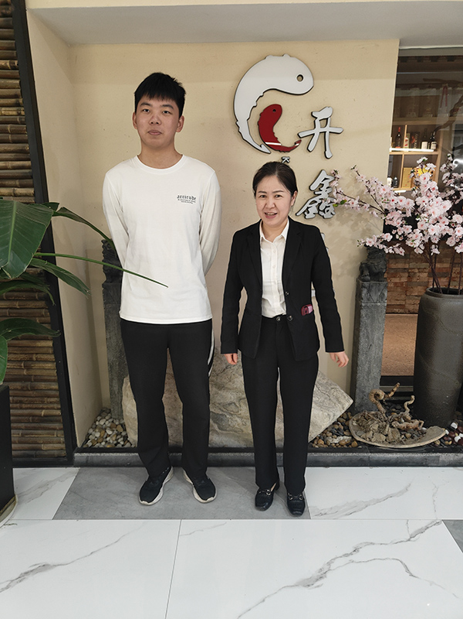

（五）备注

说明：（1）如各栏目填写不下，可加页；（2）属于实习成果的文章、调研报告等，请提供原件或复印件。

